**Windows下安装GTK+的最佳攻略**

本文的**GTK+版本为2.16.0**

前提条件：Windows上已安装Cygwin（安装方法不在本文中叙述）  
  
在Windows平台上安装GTK+，方法很多，最简单的方法是采用一体包进行安装，步骤如下：  
  
1）下载gtk+-bundle_2.16.0-20090317_win32.zip  
地址：http://ftp.gnome.org/pub/gnome/binaries/win32/gtk+/2.16/gtk+-bundle_2.16.0-20090317_win32.zip  
  
2）解压缩到指定目录  
我解压到C:/GTK  
  
3）设置环境变量PATH  
“我的电脑”--右键“属性”--“高级”--“环境变量”，编辑Path，添加：  
c:/gtk/bin  
  
4）测试  
4.1）确保Windows系统内未安装其它版本的gtk+，在cmd命令行下执行：  
pkg-config --cflags gtk+-2.0  
显示结果：

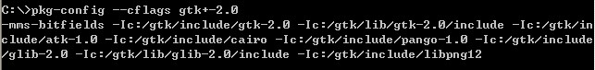

注：如果有其它版本的，先删除之。  
  
4.2）验证安装是否正确（无需编写Helloworld）  
在cmd命令行下执行：  
gtk-demo  
显示结果：  
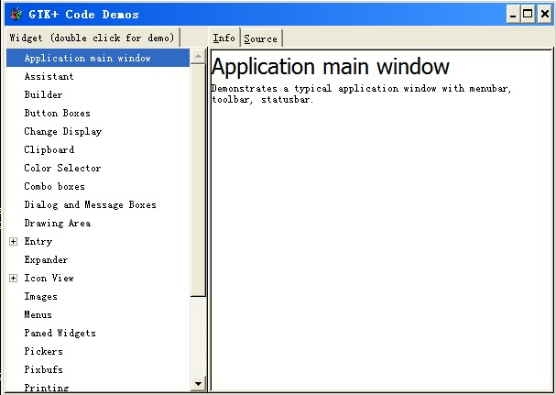

至此，安装结束。  
  
如果想使用微软的Windows主题引擎，在安装目录下的etc/gtk-2.0目录下，新建一文件，命名为gtkrc，内容只有一句：  
gtk-theme-name = "MS-Windows"  
保存并退出。  
  
一切OK。